**XU1422 *Scheda creata il 21 settembre 2025***

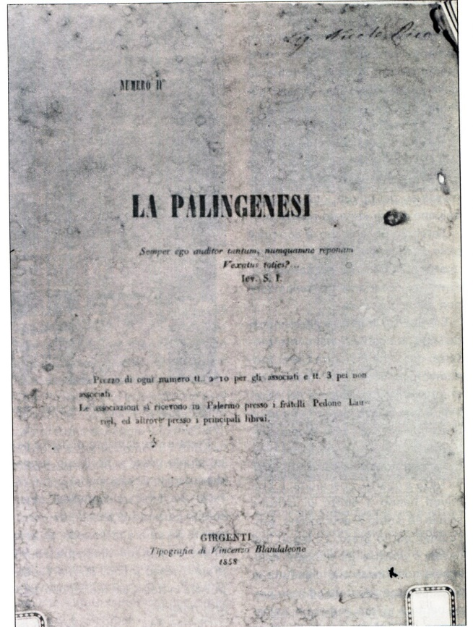**Descrizione bibliografica**

La \***palingenesi** : giornale di scienze, lettere e belle arti in Girgenti. - Anno 1, n. 1 (1858)- . - Girgenti : Tipografia di Vincenzo Blandaleone, 1858-1859. – 2 volumi ; 28 cm. ((Mensile. – Direttore: Rocco Ricci-Gramitto. - IEI0103841

Direttore editoriale: Ricci-Gramitto, Rocco

Soggetto: Cultura – Agrigento – 1858

**Informazioni storico-bibliografiche**

**Il primo giornale agrigentino: “Palingenesi ” (1858-1859)** 11 Novembre 2016 //  by [Elio Di Bella](https://www.agrigentoierieoggi.it/author/eliodibella/)

Tra i primi del 1858 e l’estate del 1859 vide la luce a Girgenti una rivista culturale in cui filtrava un preciso riferimento antiborbonico e intendeva esprimere, nonostante la gracilità dei suoi contenuti e l’ecclettismo delle sue posizioni un esplicito contatto con il movimento risorgimentale nazionale. La rivista recava il motto: «Semper ego auditor tantum ?  numquamne reponam Vexatus toties ?…» (Sempre soltanto dovrò ascoltare, che forse non potrò mai rispondere, tante volte vessato?). Il suo titolo era significativo, « La Palingenesi », giornale di scienze, lettere e belle arti. Il direttore responsabile era [Rocco Ricci-Gramitto (zio materno di Luigi Pirandello)](http://agrigentoierieoggi.it/pirandello-e-il-risorgimento-familiare/) un giovane avvocato di 24 anni.

**rocco ricci-gramitto**

Lo scopo di tale rivista era apparentemente quello di diffondere la conoscenza della letteratura contemporanea e della migliore cultura italiana ed europea, in genere. In realtà i redattori della «Palingenesi» attraverso l’elevamento culturale della gioventù borghese agrigentina, intendevano promuovere la rinascita di un sentimento nazionale e mandare comunque dei precisi segnali di rinnovamento politico. Tra le molte e confuse suggestioni che appaiono qua e là animare questa coraggiosa rivista apparivano infatti l’influsso di Gioberti (specie negli scritti di un altro grande uomo di cultura della Girgenti di questi anni, Gabriele Dara), di Manzoni ed anche di Alfieri. Vi si trova la difesa della tradizione nazionale (che nel secondo numero della rivista viene presa relativamente al campo filosofico da Pasquale Campagna). La rivista lanciò chiaramente il suo programma sin dal primo numero: « rendere popolari e comuni tutte quelle conoscenze che altrimenti, ristrette nel piccolo numero dei dotti, resterebbero ignote ad ogni altro, che non fosse versato in più maturi studi e più profondi », ma nello stesso tempo anche risuscitare le antiche glorie del genio italico, anche se in alcuni interventi emergono spesso posizioni piuttosto moderate, come nella polemica che la rivista ingaggia con gli ultramontani, i quali« non sanno persuadersi d’una verità trita e comune, cioè che nelle cose umane la perfezione sta nel minor male ». Molti redattori auspicano la formazione di un ceto medio che sia « moralizzato e culto » grazie a cui Girgenti sappia liberarsi dalla ruggine del municipalismo e dal misero campanilismo. Per questo intraprendono sulla loro rivista un fecondo dibattito con uomini di cultura di mezza Sicilia ed ospitano gli interventi di docenti catanesi e palermitani. Troviamo infine articoli piuttosto polemici anche intorno ad alcune rilevanti questioni economiche locali e regionali. Sui pochi numeri della Palingenesi troviamo scritti di Giambattista e Giuseppe Picone (che si firma Z), Raffaello Politi, Domenico Bartoli, Giuseppe Cognata, Gaetano Nocito, Giorgio D’Alia, Pasquale Campagna. Avrebbero dovuto dare anche vita ad un’accademia scientifica, ma il governo borbonico li costrinse a chiudere il giornale.

<https://www.agrigentoierieoggi.it/il-primo-giornale-agrigentino-palingenesi-1858-1859/>.